

Contenido

1. Selección de Locación. 2

Elección de Local. 2

Cuadro comparativo entre posibles opciones. 3

Costo estimativo de servicios. 4

2. Accesibilidad y transporte. 5

Medios de Transporte 5

3. Km llll **¡Error! Marcador no definido.**

Estaciones de trabajo: 12

Mini PC + Backup 13

Conectividad a Internet 14

4. Diseño Espacial 14

5. Instalación eléctrica. 15

6. *Seguridad y señalización.* 15

7. Plan de Mantenimiento Preventivo. 16

1. Selección de Locación.

Elección de Local.

En este ejercicio se presenta la justificación de la elección del espacio para el Local del E-Commerce de Libros y Mangas. Además, se presenta la comparación entre la elección del local y otras dos opciones que se tuvieron en cuenta.

El local está ubicado en Boedo al 300, Lomas de Zamora, una zona muy concurrida y comercial. Tiene 125 m², con una vidriera y un espacio de depósito, lo que lo hace ideal para poner una librería. El alquiler esta alrededor de los $4.500.000, un precio que puede parecer alto, pero se justifica por el tamaño, la ubicación y el movimiento de personas que hay en el lugar.

En cuanto a la accesibilidad, el local tiene varias opciones de transporte. Cerca pasan varias líneas de colectivos, como la 51, 160, 266, 318, 338, 544 y 562, que conectan la zona con otros barrios y con la Ciudad de Buenos Aires. Además, la estación de tren Lomas de Zamora está a pocos minutos, lo que facilita que la gente pueda llegar fácilmente desde distintos lugares. Esto es una gran ventaja para una librería, ya que permite atraer clientes de diferentes zonas.

El entorno es comercial y muy activo, con varios locales, negocios y lugares donde circula mucha gente durante todo el día. Esa cantidad de personas caminando por la zona ayuda a que la librería tenga buena visibilidad y más posibilidades de venta. La vidriera del local también es un punto fuerte, ya que permite mostrar los productos y llamar la atención de los transeúntes.

Cerca del local hay colegios, como el Colegio Inmaculada Concepción, que está en Mariano Boedo 265, a muy poca distancia. Esto es una gran ventaja porque los estudiantes, padres y docentes pueden ser clientes frecuentes para la compra de libros y útiles escolares. Además, se podrían hacer convenios o promociones con las instituciones educativas de la zona para atraer más público.

El tamaño del local es cómodo para una librería. Los 125 m² permiten organizar bien los espacios: zona de atención al público, estanterías con libros, un pequeño sector de lectura y un depósito para guardar mercadería. Esto facilita el trabajo y ayuda a crear un ambiente agradable para los clientes.

Aunque el alquiler puede ser elevado, el lugar lo vale por la cantidad de beneficios que ofrece. Está bien ubicado, tiene buena conexión con el transporte, tiene a su alrededor colegios y comercios, y cuenta con mucho movimiento de personas. Todo esto ayuda a que el negocio tenga buenas posibilidades de crecer y sostenerse en el tiempo.

Cuadro comparativo entre posibles opciones.

|  |  |  |  |
| --- | --- | --- | --- |
| **CARACTERÍSTICA** | **Opción 1: Hipólito Yrigoyen 8100, Lomas de Zamora** | **Opción 2: Azara 400, Lomas de Zamora** | **Opción elegida: Boedo 300, Lomas de Zamora** |
|  |
| **s u p e r f i c i e** | 616 m². | 90 m². | 125 m². |  |
| **a l q u i l e r** | USD 4.500 | $1.900.000 + IVA + tasas | $ 4.500.000 |  |
|  |
| **u b i c a c i ó n** | Sobre Av. Hipólito Yrigoyen 8100, pleno centro comercial, doble frente. | Azara 400, zona Lomas de Zamora Oeste, planta única, 1 baño. | Boedo 300, zona comercial de barrio en Lomas de Zamora, vidrieras, buena ubicación. |  |
|  |
|  |
| **e s p a c i o** | Muy grande (616 m²) — podría sobrar para lo que necesitas. | Muy pequeño (90 m²) — espacio limitado para librería con zona de lectura/deposito. | Tamaño medio (125 m²) — suficiente para librería con zona de atención, depósito y vidriera. |  |
|  |
|  |
| **o b j e t i v o** | Podría requerir mucho capital para ambientar un espacio tan grande, riesgo de sobre inversión. | Espacio reducido — limita exposición de libros, área de lectura, depósito, crecimiento. | Equilibrado: espacio suficiente, buena visibilidad, en zona comercial de barrio con clientes escolares y generales. |  |
|  |
|  |
|  |
| **c o s t o s / r i e s g o s** | Alto costo en dólares, mantenimiento y ambientación amplios — riesgo si no se llena el espacio. | Menor costo de alquiler, pero zona y visibilidad pueden estar menos consolidadas, limita crecimiento. | Costo alto, pero justificable por ubicación y propuesta de negocio más ajustada al tamaño. |  |
|  |
|  |

Elegir el local de Boedo 300 es una decisión acertada porque se adapta muy bien a lo que se busca para una librería. A diferencia del local de Hipólito Yrigoyen, que es demasiado grande y requiere una inversión muy alta para mantenerlo, el espacio de Boedo tiene un tamaño cómodo y manejable. Esto permite organizar una librería atractiva, con estanterías, una zona de lectura y un pequeño depósito, sin generar gastos excesivos ni exigir un gran stock desde el inicio.

Por otra parte, el local de Azara es demasiado chico para desarrollar el proyecto con comodidad. Su tamaño limitaría la cantidad de libros a exhibir, el espacio para que los clientes circulen y también el área de guardado. Esto podría afectar la experiencia de quienes visiten la librería y dificultar el crecimiento a futuro.

El local de Boedo, en cambio, ofrece un equilibrio ideal: tiene el espacio justo para brindar una experiencia cálida y ordenada, sin volverse difícil de mantener. Además, su ubicación es muy favorable, ya que está en una zona con movimiento y cerca de colegios, lo que significa que podría atraer tanto a estudiantes como a familias y vecinos del barrio. Esto ayuda a generar un público fiel y constante, que es fundamental para este tipo de negocio.

Costo estimativo de servicios.

* Electricidad (Edesur): tarifa comercial, estimando consumo medio, podría rondar los: $180.000-$220.000 al mes aproximadamente.
* Internet (Movistar Fibra 300 Mbps): valor de lista para empresas está aproximadamente: $15.000-$20.000 al mes.
* Agua: estimación para un comercio pequeño-mediano en AMBA, alrededor de $12.000-$18.000 al mes.

Total estimado mensual: entre $207.000 y $258.000.

1. Accesibilidad y transporte.

Medios de Transporte

Llegar desde el Centro de Lomas de Zamora

Para quienes ya están en Lomas de Zamora, el acceso es muy práctico y rápido.

Varios colectivos pasan cerca del local, lo que permite llegar en pocos minutos. También se puede usar el tren Línea Roca para acercarse al centro de Lomas y luego tomar un colectivo que deje a pocas cuadras del local.

En auto/remis o caminando es un trayecto muy corto, ideal para clientes habituales que quieran ir y volver fácilmente.

A continuación, adjunto imágenes del trayecto y tiempo estimado con cualquiera de los medios ya nombrados anteriormente:

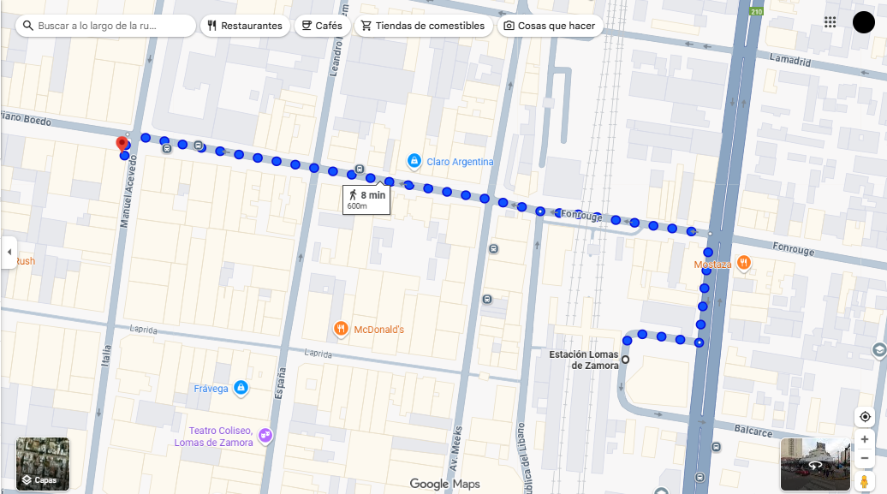**A pie – 8 minutos:**

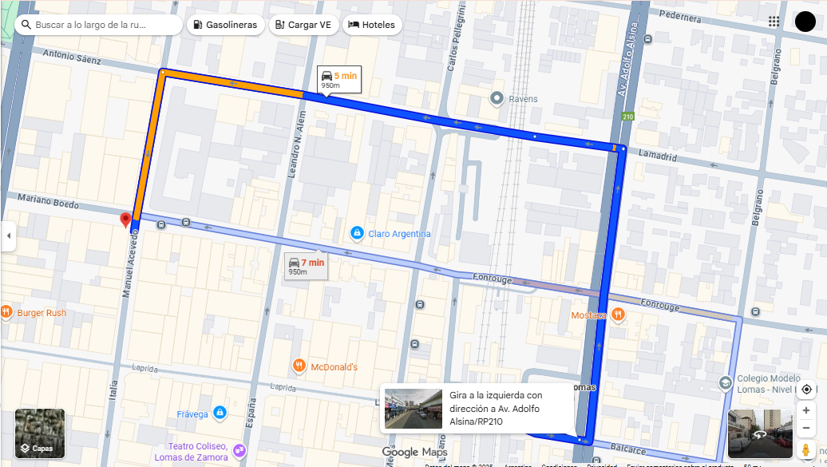Auto/Remis – 5 minutos:

Transporte Público (553) – 14 minutos:

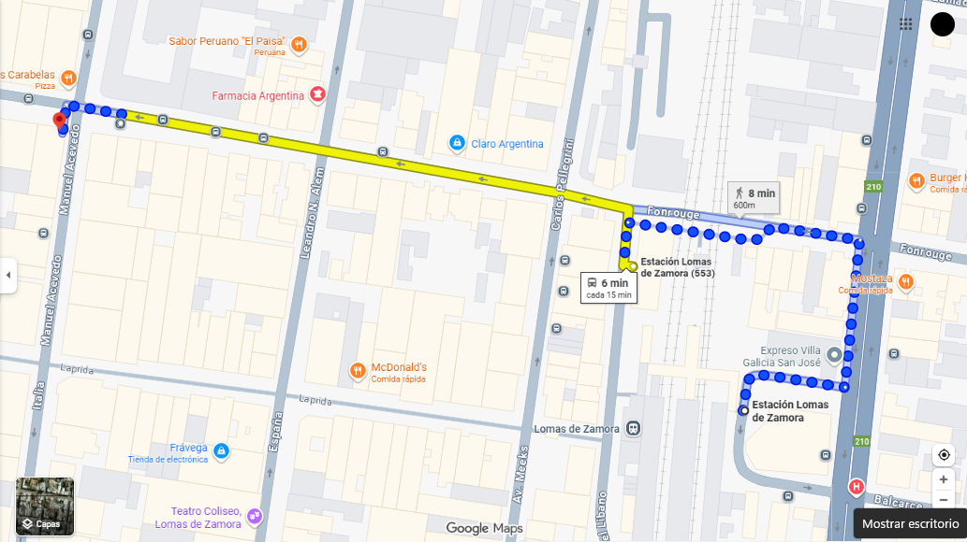

*Llegar desde Ezeiza*

Si alguien viene desde Ezeiza, estando en la estación de tren, tenemos opciones sencillas:

**A pie:** este recorrido consta de un aproximado de 3 a 4 horas, por lo que es recomendable utilizar otros medios.

En auto o remis: el viaje es directo y suele tardar entre35 a 45 minutos.

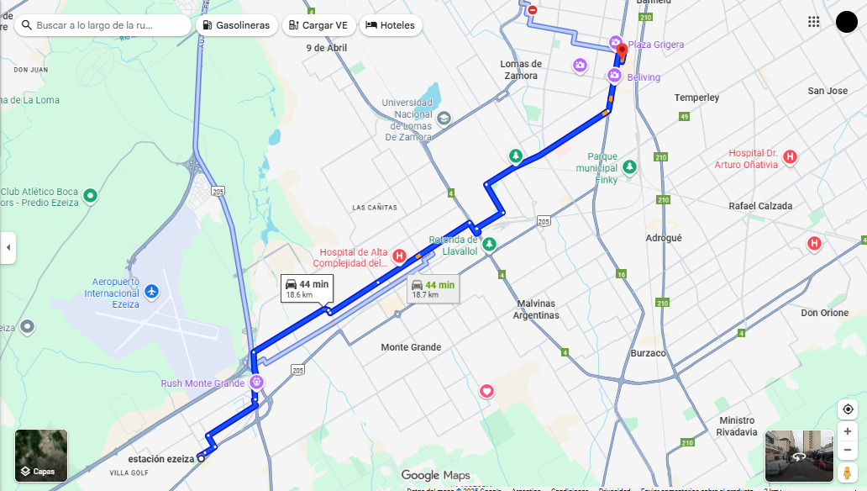

En transporte público: tenemos la opción de hacer el viaje a través del tren Roca combinado con la caminata. La segunda opción es utilizar el colectivo (como lo pueden ser el 306 combinada con el 51), pero esta opción puede llevar más tiempo. A continuación, adjunto imágenes de las dos opciones.}

* 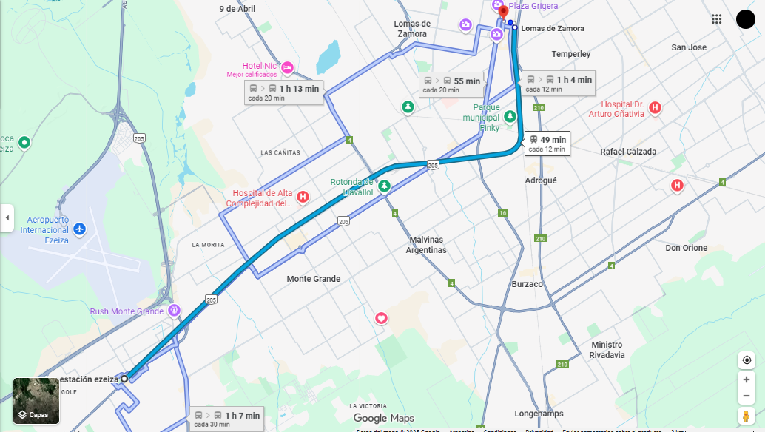Opción 1 (Tren Roca):
* Opción 2 (306 – 51):

Es un recorrido bastante accesible y no demasiado complicado, lo que es útil para proveedores o visitas que lleguen desde esa zona.

*Llegar desde* Constitución *(CABA)*

Para quienes vienen desde Capital, específicamente desde Plaza Constitución, llegar es sencillo:

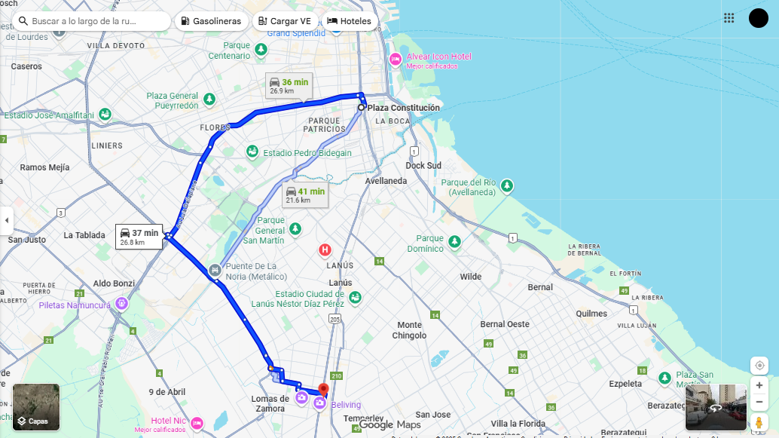Auto o Remis (37 minutos):

Transporte Público: Pueden tomar el tren Línea Roca, que tarda unos 25 a 30 minutos hasta Lomas de Zamora y desde la estación, hay varias líneas de colectivos que recorren la zona y dejan a pocas cuadras del local, o incluso se puede llegar caminando dependiendo del punto de llegada. Tenemos dos opciones, la primera es utilizar el Tren Roca combinada con Colectivo/A pie. La segunda opción es utilizar directamente Colectivo.

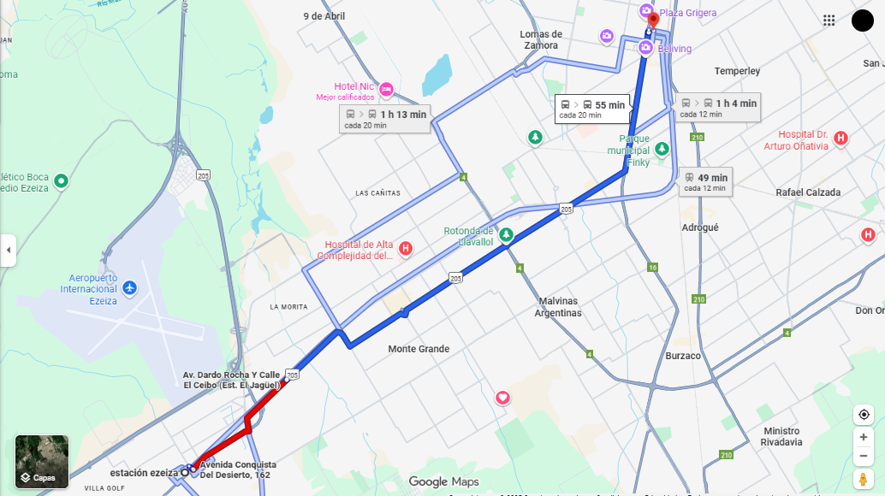

* 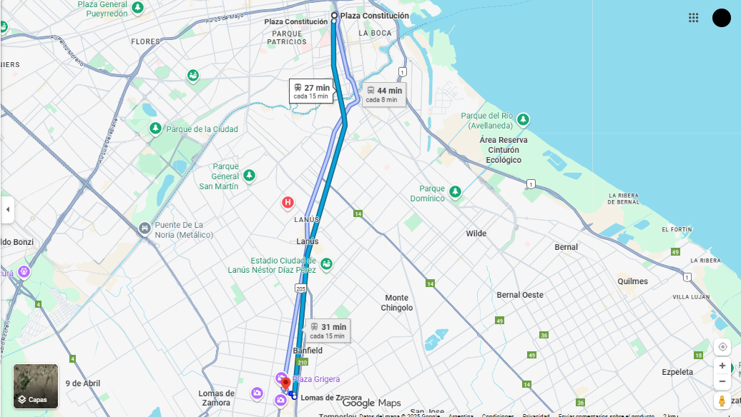Opción 1 (Tren Roca - 27 minutos):
* 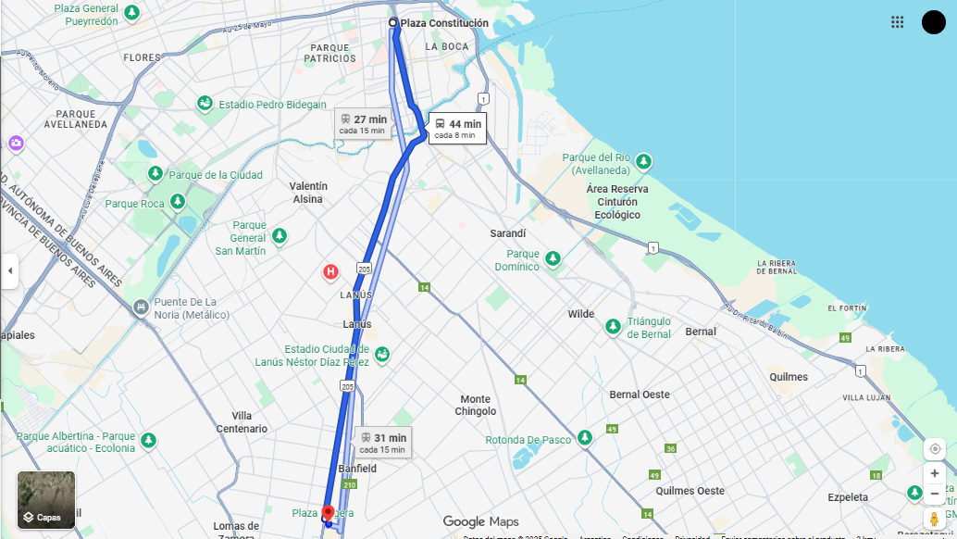Opción 2 (51 – 44 minutos):

Estaciones de trabajo:

Vamos a tener dos puestos, que son la PC del Mostrador y la PC de Administración. Para trabajar cómodos y sin problemas, la librería necesita computadoras que sean rápidas y fáciles de usar. Además, tienen que ser ergonómicas para aquellos que las utilicen no tengan dolores ni cansancio. Con estas estaciones de trabajo podemos administrar ventas y tareas diarias sin complicaciones.

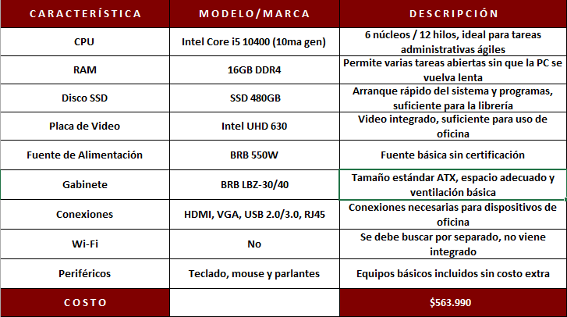

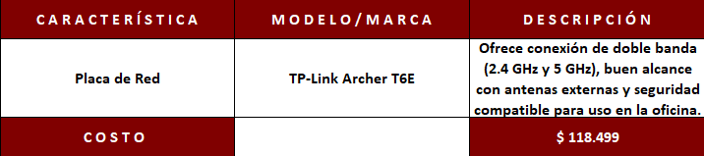



Mini PC + Backup

Para el trabajo diario en la librería, se decidió utilizar una Mini PC como computadora principal. Desde allí se van a realizar todas las tareas importantes: cargar ventas, controlar el stock, emitir facturas, consultar el catálogo y manejar la impresora. También va a permitir usar internet para buscar información, conectarse con proveedores y acceder a plataformas educativas o de editoriales.

Además, se contará con un sistema de respaldo en la nube (Backup), que guardará de forma automática toda la información del negocio, como las ventas y los datos del inventario. Esto es fundamental porque, si llega a pasar algo con la computadora (como una falla o un robo), nada se pierde. Los archivos siempre estarán protegidos y disponibles para recuperar cuando se necesiten.

No vamos a utilizar un Servidor Local, ya que, no es necesario en esta etapa del negocio. Los servidores están pensados para empresas más grandes que manejan muchos equipos conectados al mismo tiempo, mayores volúmenes de datos y necesitan sistemas más complejos. Además, un servidor implica:

* Mayor inversión económica
* Mayor consumo de energía
* Mantenimiento técnico frecuente
* Personal especializado para su administración.

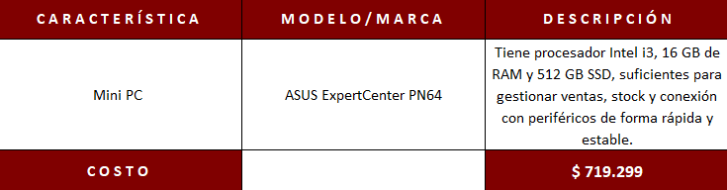

Conectividad a Internet

Como ya nombramos en puntos anteriores, vamos a utilizar el servicio de Movistar. En el siguiente cuadro podemos ver todo con más detalles:



1. Mobiliario y Ergonomía.
2. Diseño Espacial

En este punto se trabajó en el diseño general del espacio, buscando que sea funcional, cómodo y bien organizado. Se preparó un plano en 2D con todas las medidas detalladas y también un modelo en 3D que permite hacer un recorrido virtual, para tener una idea más realista de cómo se verá el lugar una vez terminado.

En el diseño se incluyeron los puestos de trabajo, el equipamiento, el mobiliario y las zonas de circulación, cuidando que cada elemento esté ubicado de forma práctica y segura. Además, se respetaron las alturas recomendadas para enchufes y luminarias.

En el siguiente link se adjunta el archivo del Plano de la Biblioteca diseñada, para visualizarlo hacer click:

[Plano - Proyecto Final.pdf](Plano%20-%20Proyecto%20Final.pdf)

1. Instalación eléctrica.

En este punto vamos a mostrar cómo se pensó y se organizó toda la instalación eléctrica del proyecto. Se preparó un plano en 2D con todos los detalles y medidas necesarias. Además, se incluyen los interruptores, luminarias y tomacorrientes. La idea principal es asegurar que el espacio sea práctico, seguro y cómodo para usarlo todos los días.

En el siguiente link se adjunta el archivo del Plano Eléctrico, detallando específicamente la parte Luminaria:

[Pla006Eo - Luminaria.unknown](Plano%20-%20Luminaria.unknown)

En el siguiente link se adjunta el archivo del Plano Eléctrico, detallando específicamente la parte de Tomacorrientes:

1. Seguridad y señalización.

En este apartado se trabajó en la señalización de seguridad, siguiendo lo que indica la norma ISO 7010. Se agregaron señales importantes como las salidas de emergencia, los puntos de evacuación y encuentro, y los avisos de prohibido fumar. Todas estas señales están ubicadas estratégicamente en el plano, pensando en guiar y proteger a las personas en caso de cualquier situación de emergencia. La intención es que el espacio no solo sea funcional, sino también seguro y fácil de recorrer.

Para visualizar de una mejor manera la imagen, podes visitar el siguiente link:

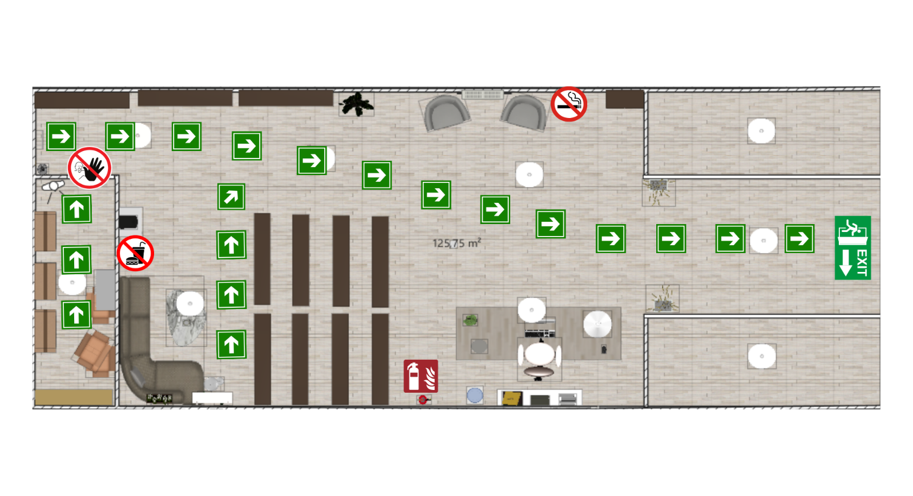

1. Plan de Mantenimiento Preventivo.

A veces podemos sentir que no vale la pena hacer mantenimiento si todo funciona bien. Pero esperar a que aparezcan los problemas suele terminar siendo más caro: se generan fallas inesperadas, se detiene el trabajo y aumenta el riesgo de dañar los equipos.

El mantenimiento preventivo consiste en revisar y cuidar los equipos antes de que se rompan, para detectar cualquier señal de desgaste a tiempo y evitar problemas mayores. Gracias a esto, los dispositivos duran más, funcionan mejor y se reduce la necesidad de hacer arreglos urgentes.

A diferencia del mantenimiento correctivo —que solo se hace después de una falla— el mantenimiento preventivo evita interrupciones sorpresivas, mejora la seguridad y ayuda a controlar los costos. Depende del uso y del tipo de equipo, puede ser mensual, trimestral o incluso semestral. Lo importante es mantener una rutina que asegure que todo siga funcionando sin inconvenientes, protegiendo la inversión y manteniendo la productividad.

|  |  |  |  |  |
| --- | --- | --- | --- | --- |
| **Categoría** | **Tipo de Falla** | **Método de Detección** | **Solución** | **Frecuencia** |
|  |
| **Eléctrica** | Cable de alimentación suelto o roto | Revisión visual y prueba de encendido | Cambiar el cable o ajustar conexiones | Mensual |  |
|  |
| **Eléctrica** | Luces parpadeantes en los equipos | Observación del parpadeo de luces | Revisar voltaje y conexiones | Mensual |  |
|  |
| **Eléctrica** | Tomas de corriente flojas o dañadas | Verificar si calienta o está flojo | Cambiar el enchufe o cable | Trimestral |  |
|  |
| **Red** | No hay conexión a internet | Verificar icono de red / prueba de ping | Reiniciar router y revisar cables | Semanal |  |
|  |
| **Red** | Desconexiones frecuentes | Probar conexión repetidas veces | Reiniciar o reemplazar router | Semanal |  |
|  |
| **Red** | Velocidad muy baja | Test de velocidad | Revisar cables y limpiar puertos | Semanal |  |
|  |
| **Hardware** | La computadora no enciende | Probar botón o LED | Revisar fuente y cables | Mensual |  |
|  |
| **Hardware** | No muestra imagen | Probar con otro cable o monitor | Revisar conexión o cambiar cable | Mensual |  |
|  |
| **Hardware** | Teclado o mouse no funcionan | Probar en otro puerto / dispositivo | Limpiar o reemplazar | Mensual |  |
|  |

1. Diagramas UML.